**TESTING**

**SINTESI**

Con il presente documento si volge all’analisi e alla relativa argomentazione di ogni test automatico considerato all’interno del progetto. I metodi test sono stati raggruppati secondo il Controller in cui essi testano il comportamento dell’applicativo e sono stati segnati secondo uno standard preciso definito con il pattern NomeDelMetodoTestato_RisultatoAspettato.

Per motivi di tempo sono stati implementati casi di test esclusivamente sulla classe ClienteController per il metodo EffettuaPrenotazione. I restanti test sono stati implementati in fase di sviluppo manualmente da ogni membro del gruppo.

# **CLIENTE CONTROLLER**

afterEffettuaPrenotazioneTest_tornaTemplate

Verifica il corretto funzionamento del metodo, passando alla funzione, nel momento in cui viene richiesto, un iterable di Voli con ad esso associati Aerei aventi disponibilità a prenotazioni.

afterEffettuaPrenotazioneTest_removeVolo

Viene testato il corretto funzionamento del sistema che in automatico, nel momento della prenotazione dell’ultimo posto su un volo, non rende più disponibile questo volo per prenotazioni future.

beforeEffettuaPrenotazioneTest_nessunVolo

Nessun volo è stato ancora inserito dagli operatori, il sistema richiamerà quindi la pagina di errore.

afterEffettuaPrenotazioneTest_esitoAffermativo

Controllo di prenotazione in modo corretto, specificando il Volo selezionato e l’Aereo corrispondente al Volo. Il Cliente è già presente nel database

afterEffettuaPrenotazioneTest_clienteNonPresente

Test volto a verificare il corretto inserimento di un nuovo Cliente non ancora presente nel database

afterEffettuaPrenotazioneTest_voloNonPresente

Verifica che sia stato selezionato un Volo e che non sia stata svolta una POST sospetta, ossia viene richiamata la funzione con un codiceVolo non presente nel database (es con Postman).

Il test di coverage sulla ClienteController ha riguardato la EffettuaPrenotazione e ha dato come esito le seguenti statistiche:

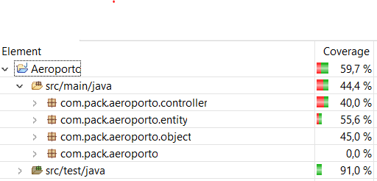

# **ALTRI TEST**

Gli altri metodi e il corretto funzionamento delle chiamate ai template sono stati testati manualmente in fase di sviluppo dai membri del team.

Riassumendo possiamo vedere che i metodi delle classi controller sono state testate nel seguente modo:

|  |  |  |
| --- | --- | --- |
|  | CLIENTE CONTROLLER |  |
| effettuaPrenotazione | test automatico + manuale | bug corretto da Tironi |
| controlloStorico | test manuale | esito ok |
| faiLogin | test manuale | esito ok |
| faiRegistrazione | test manuale | esito ok |
| getModificaPrenotazione | test manuale | esito ok |
| getVoli | test manuale | esito ok |
| postModificaPrenotazione | test manuale | esito ok |
| postEffettuaPrenotazione | test manuale | esito ok |

|  |  |  |
| --- | --- | --- |
|  | OPERATORE CONTROLLER |  |
| faiLogin | test manuale | esito ok |
| getInserisciVoli | test manuale | esito ok |
| getVisualizzaVolo | test manuale | esito ok |
| postInserisciVolo | test manuale | bug corretto da Belotti |
| getVisualizzaMenu | test manuale | esito ok |